
АДМИНИСТРАЦИЯ ГОРОДСКОГО ОКРУГА
ГОРОД ВОРОНЕЖ

УПРАВЛЕНИЕ АДМИНИСТРАТИВНО –
ТЕХНИЧЕСКОГО КОНТРОЛЯ
Ленинский просп., 93, г. Воронеж, Воронежская область, Россия, 394033
ОГРН 1223600000469 ИНН 3663158238 КПП 366301001
Р/сч 03231643207010003100, к/сч 40102810945370000023 Отделение Воронеж Банка России//УФК по Воронежской области г. Воронеж, телефон (473)228-38-44, e-mail: uatk@cityhall.voronezh-city.ru

Перечень брошенных транспортных средств, принудительно перемещенных на площадку временного хранения по адресу: г. Воронеж, ул. Землячки, 11, 01.04.2025 года

адрес | марка, модель,  Г.Р.З., цвет | срок обращения за возвратом ТС | фотоматериалы
г. Воронеж, ул. Кривошеина, 23 | ВАЗ 2112  г.р.з. Р688УВ 86  Красный | 01.06.2025 | 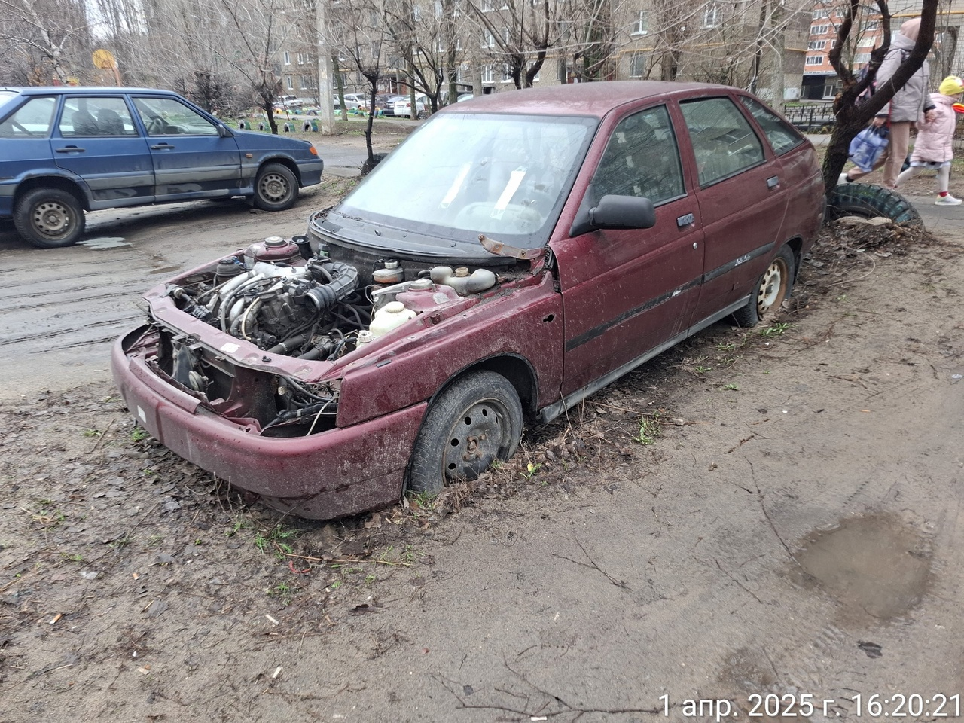
г. Воронеж, ул. Кривошеина, 23 | ВАЗ 2112  г.р.з. Р688УВ 86  Красный | 01.06.2025 | 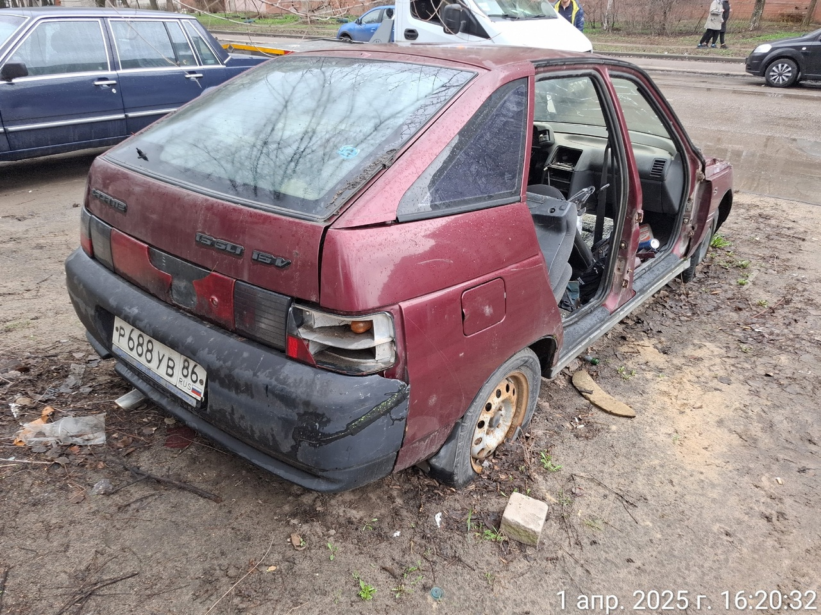
г. Воронеж, ул. Помяловского, 42 | ВАЗ 2115  Без г.р.з.  Синий | 01.06.2025 | 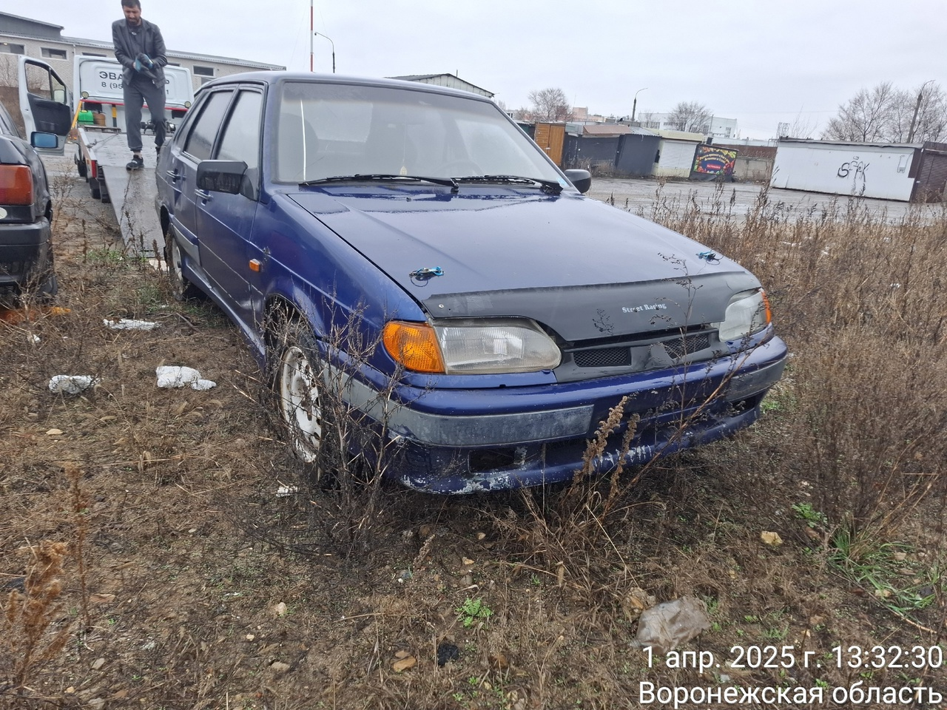
 |  |  | 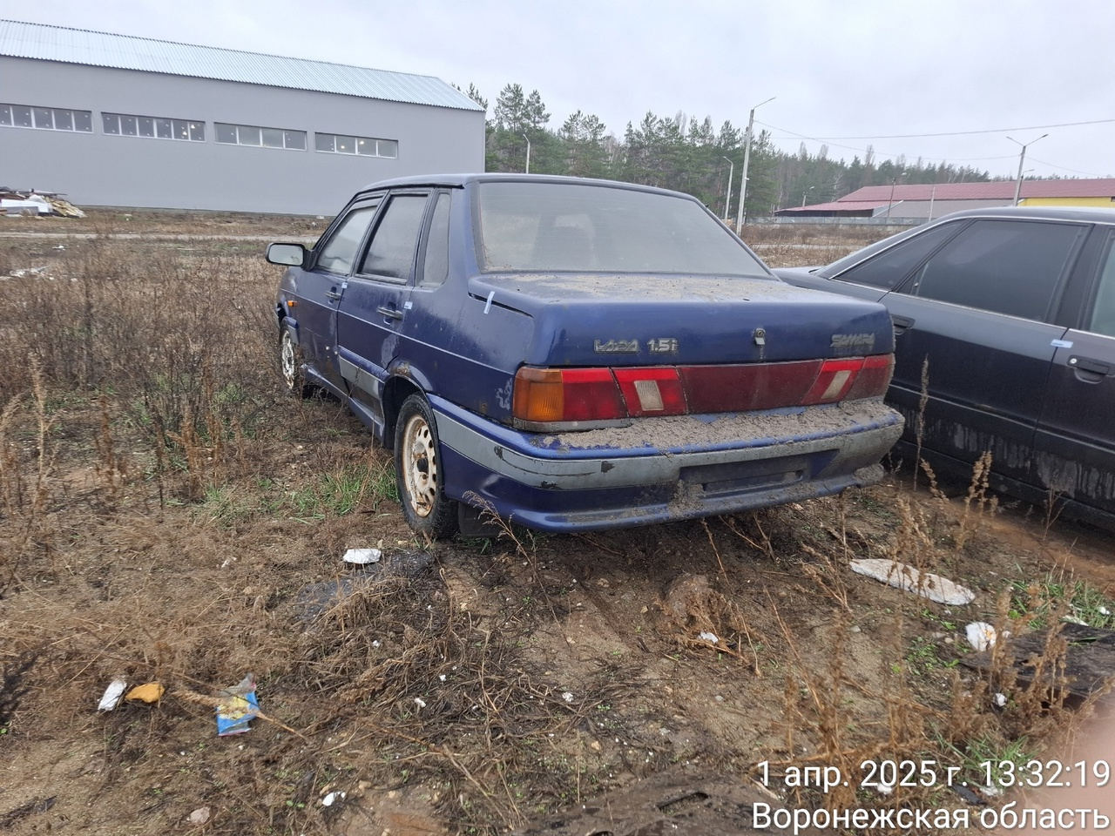
г. Воронеж, ул. конструкторов, 74 | ВАЗ 1111  г.р.з. К500ОО 36  Зеленый | 01.06.2025 | 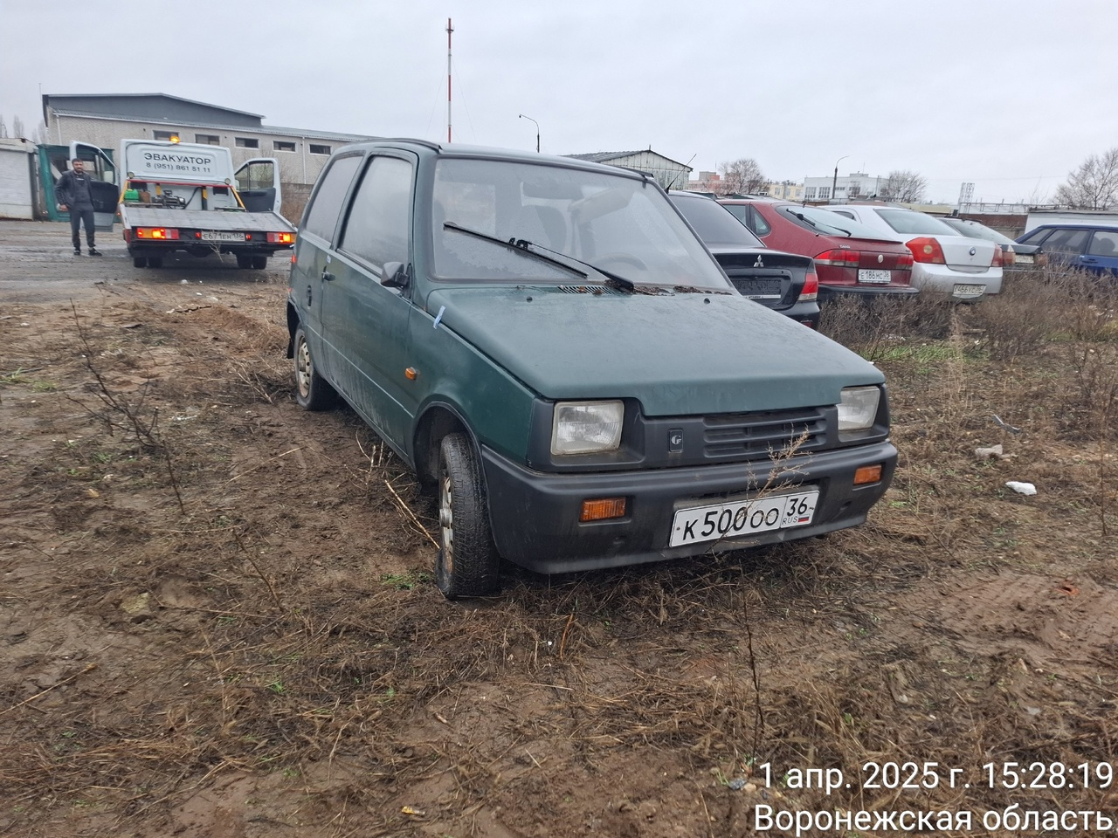
 |  |  | 